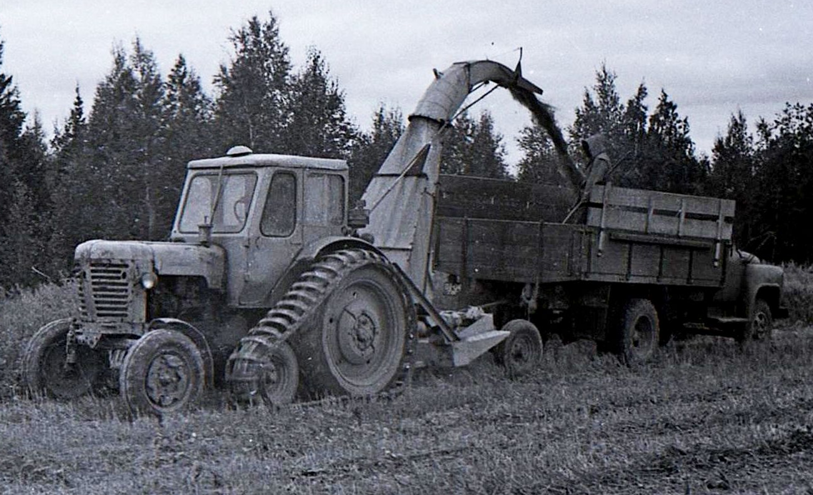
08-192 МТЗ-50(Р) "Беларусь" 4х2 универсально-пропашной колёсный трактор на полугусеничном ходу для работы на заснеженных, влажных и рыхлых почвах, тяговый класс 1.4, мест 1, полный вес 3.6 тн, ММЗ Д-50 55 лс, ? км/час, по заказу, г. Бобруйск 1962-85 г..

Полугусеничный движитель
В отличие от автомобильной техники, где применение полугусеничного движителя ныне в большинстве случаев считается менее эффективным по сравнению с колёсным и гусеничным, в сельскохозяйственной техники полугусеничный движитель (съёмные приспособления для оснащения которым называются полугусеничным ходом) является востребованным и достаточно широко применяется для повышения проходимости и тягово - сцепных характеристик машин на сложных грунтах.
В наши дни существует перспектива возрождения интереса к применению полугусеничных движителей в автомобильной технике, связанная со значительным увеличением долговечности гусениц и наличием шин, способных обеспечить соизмеримое с гусеничным движителем давление на грунт. В сравнении с колёсными автомобилями полугусеничный автомобиль может иметь более высокую проходимость благодаря применению гусеничного движителя, а в сравнении с чисто гусеничными машинами - иметь более высокие максимальные скорости движения благодаря использованию кинематического (при помощи управляемых колёс) способа поворота
Полугусеничный ход в сельскохозяйственной технике - съёмный гусеничный движитель, устанавливаемый на ведущий мост колёсного сельскохозяйственного трактора или комбайна (и, таким образом, превращающий колёсную ходовую часть машины в полугусеничную) для уменьшения уплотнения грунта и повышения проходимости и тягово-сцепных качеств машины при работе в зонах с влажными и/или рыхлыми почвами либо на снежном покрове.
Применение полугусеничного хода целесообразно в периоды, когда трактор (комбайн) на обычном колёсном ходу имеет повышенное буксование , оставляет глубокую колею и не может развить необходимой силы тяги. В остальных случаях его использование не рекомендуется, поскольку при этом понижаются технико-экономические показатели машины.
Существуют две основные схемы полугусеничного хода:
- Гусеничные тележки специальной конструкции с металлическими, резинометаллическими или резиновыми гусеничными лентами , монтируемые на полуосях ведущего моста вместо колёс. Применяется на различных типах сельскохозяйственной техники
- Съёмные (как правило, резиновые либо резинометаллические) гусеничные ленты, используемые в комплекте со съёмным натяжным устройством. Натяжное устройство, применительно к одному борту, состоит из направляющего колеса и системы натяжения, подвешивается между передними и задними колёсами машины к рукаву полуоси ведущего моста; гусеничная лента при этом надевается поверх съёмного направляющего колеса и стандартного ведущего колеса, демонтаж которого не требуется. Применяется на тракторах.

Достоинства и недостатки
Движитель трактора может быть гусеничным или колесным. У гусеничного движителя большая площадь соприкосновения и хорошее сцепление с почвой.
Поэтому гусеничные тракторы могут работать на полях без значительного буксования в любое время года. Однако такой движитель уступает колесному по весу и простоте устройства. Колесный движитель состоит из колес, оборудованных пневматическими шинами. Площадь соприкосновения шин ведущих колес с почвой и сцепной вес колесных тракторов меньше, чем гусеничных (того же класса). (Сцепным весом называется вес, приходящийся на ведущие колеса или опорные поверхности гусениц. Он определяет максимально возможную величину силы тяги трактора.)
Поэтому колесные тракторы из-за повышенного буксования колес не всегда могут работать на полях ранней весной и поздней осенью.
Чтобы уменьшить буксование, у некоторых колесных тракторов все колеса могут служить ведущими. Для этого же тракторы могут быть оборудованы полугусеничным ходом.

Сменный полугусеничный ход к трактору МТЗ-50.
В 1960 году на заводе прорабатывали конструкцию МТЗ-50 на полугусеничном ходу. В письме Министерства сельского хозяйства СССР от 31.03.1960 года сообщалось: «...испытателями выявлено, что применение резинометаллического полугусеничного хода существенно повышает тягово-сцепные и экономические показатели трактора «Беларус» на влажных и рыхлых почвах, обеспечивает повышение производительности, уменьшение глубины колеи и уплотнения почвы, что особенно благоприятно сказывается при проведении посевных и предпосевных работ».
Эффективность полугусеничного хода была подтверждена испытаниями, проведенными в различных регионах страны. Полугусеничный ход представляет собой съемное приспособление, предназначенное для повышения проходимости и тягово-сцепных качеств тракторов «Беларусь» при работе на влажных и рыхлых почвах, а также по снегу. Полугусеничный ход - эластичный, состоящий из резинометаллических гусениц, которые монтируют на ведущие колеса трактора и дополнительные натяжные колеса размером 6,50- 16", снабженные натяжными устройствами с пружинными амортизаторами. Резинометаллические гусеницы представляют собой резинотканевые ленты с закрепленными на них стальными штампованными почвозацепами. Натяжное устройство гусеницы состоит из балансира с натяжным колесом и пружинным амортизатором с винтом для регулировки натяжения гусениц. Крепят его к рукаву полуоси заднего колеса трактора через шарнир, обеспечивающий перемещение натяжного колеса вдоль оси трактора и в вертикальной плоскости. Конструкция полугусеничного хода позволяет в случае необходимости снять гусеницу с трактора и подвесить натяжное колесо.
Полугусеничный ход можно установить на колею 1500, 1586, 1714 и 1800 мм. Ширина гусеницы 515 мм. Колею по натяжным колесам устанавливают перестановкой диска колеса и специальной проставкой на ступице. Ширина трактора по гусеницам (при колее 1500 мм) 2015 мм Полугусеничный ход можно устанавливать на все тракторы «Беларусь». Вес комплекта полугусеничного хода для МТЗ-50 550 кг.
Полугусеничный ход поручили изготавливать филиалу МТЗ - Бобруйскому заводу тракторных двигателей и агрегатов. Трактора данной модификации поставлялись сельхозпредприятиям и другим организациям по отдельным заказам.

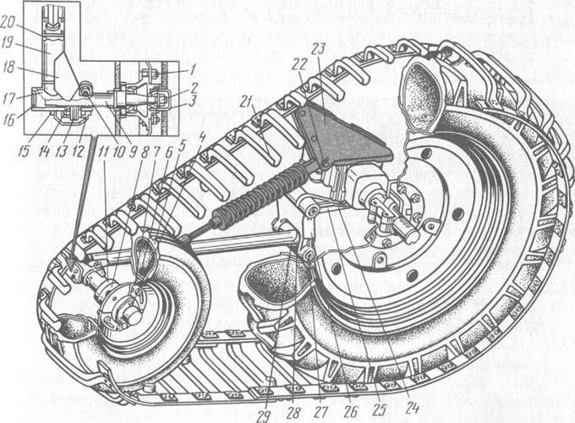
Рис. 148. Натяжное устройство полугусеничного хода:
1- гайка крепления диска колеса; 2 - корончатая гайка; 3 - крышка ступицы; 4 - болт ступицы; 5 - шина; 6 - обод натяжного колеса; 7 - диск натяжного колеса; 8 - ступица; 9 - ось натяжного колеса; 10 - клин; 11 - грязевой щиток; 12 - крышка механизма регулирования колеи; 13 - винт для Регулировки колеи; 14 - ось винта регулировки колеи; 15 - резиновая прокладка; 16 - заглушка; 17 -кронштейн оси; 18 - косынка; 19 - продольная груба балансира; 20- нижняя опора амортизатора; 21 - амортизатор; 22 - палец крепления амортизатора; 23 - кронштейн крепления верхней опоры амортизатора; 24 - болт крепления балансира на рукаве полуоси; 25 - кронштейн крепления балансира на рукаве полуоси; 26 - серьга; 27 - трубчатая ось; 28 - поперечная труба балансира; 29 - ребро.

Техническая характеристика
Шины колес: ведущих (на тракторе)натяжных | 330-965 (12-38Р)180-406 (6,50-16)
Давление воздуха в шинах колес, кгс/см²:ведущихнатяжных | 1,42,4
Расстояние между осями ведущих и натяжных колес по горизонтали (расчетное), мм | 1238
Колея полугусеничного хода по натяжным колесам (бесступенчато регулируемая), мм | 1600-1800
Ширина трактора по гусеницам (при колее 1600 мм), мм | 2140
Вес (масса) конструктивный комплекта полугусеничного хода, кг | 550

Сергей Бездорожный 28 января 2017, компиляция.

Универсально-пропашной трактор МТЗ-50
Детище Минского тракторного завода, МТЗ-50, - одна из самых удачных и самых распространенных конструкций трактора в СССР. Эту модель и ее модификации выпускали с 1962 по 1985 год - более 20 лет!
Колесный трактор общего назначения можно было применять для пахоты легких и средних почв, предпосевной обработки, посева и уборки зерновых культур, обработки пропашных культур и транспортных работ. Компоновка машины была традиционной для всего семейства МТЗ: переднее расположение двигателя, полурамная конструкция с несущими картерами узлов трансмиссии, передние колеса - направляющие, уменьшенного диаметра, задние - ведущие, увеличенного диаметра.

История создания МТЗ-50
С самого начала выпуска универсально-пропашного трактора - МТЗ - конструкторы Минского тракторного завода постоянно занимались его улучшением. В 1950-е годы один за другим выходили в свет модернизированные варианты: МТЗ-5 и МТЗ-7. Однако параллельно шла работа над новой базовой моделью «Беларуса».
Отдел главного конструктора Минского тракторного завода совместно с Научным автотракторным институтом разработали техническое задание на проектирование нового пропашного трактора - МТЗ-50. Технический проект трактора был завершен в 1957 году. Через год экспериментальный цех Отдела главного конструктора выпустил несколько опытных образцов трактора под маркой МТЗ-50. Испытания проходили на государственных машиностроительных станциях, в колхозе имени Кирова Воронежской области и в колхозе имени XX съезда КПСС (УССР). По результатам испытаний научно-технический совет ВО «Сельхозтехника» рекомендовал колесный универсально-пропашной трактор класса 1,4 «Беларус» МТЗ-50 к серийному производству.
На базе трактора МТЗ-50 коллективом конструкторов завода была разработана модификация высокой проходимости с четырьмя ведущими колесами - МТЗ-52.
Преимущества новой модели
Трактор МТЗ-50 оснастили дизельным двигателем Минского моторного завода мощностью 55 л. с., вес машины снизился по сравнению с МТЗ-5МЛ более чем на 400 кг. В трансмиссии трактора была использована 9-скоростная коробка передач, 4-ходовая, с прямой передачей и редуктором. Диапазон скоростей от 1,65 до 25 км/ч дал возможность более эффективно использовать мощность двигателя. Трактор оборудовали раздельно-агрегатной гидравлической навесной системой, гидравлическим догружателем ведущих колес, с помощью которого часть массы навесных машин может передаваться на задние колеса, чем снижается буксование при выполнении энергоемких работ; гидроусилителем руля; гидрофицированным крюком. Впервые в отрасли был разработан и внедрен гидроусилитель рулевого управления.
Для агрегатирования трактора с широким комплексом сельскохозяйственных машин и транспортными прицепами с активной осью он оснащен задним, передним и боковым валами отбора мощности. Трактор оборудован съемной кабиной.
На основе МТЗ-50 создано семейство унифицированных модификаций различного назначения: хлопководческая (МТЗ-50Х), крутосклонная, полугусеничная, гусеничные - виноградниковая (Т-54В), лесохозяйственная (Т-54Л) и свекловодческая (Т-54С).
Трактор МТЗ-50Х предназначался для возделывания и уборки хлопчатника в четырехрядной системе машин с междурядьями 90 см. Он принципиально отличался от МТЗ-50 конструкцией передней оси (имел одно ведущее колесо). Был также изменен узел конечных передач с дополнительными редукторами. Начатое в 1969 году серийное производство трактора МТЗ-50Х продолжалось до 1977 года, а затем было передано Ташкентскому тракторному заводу.
Гусеничные варианты
На базе трактора МТЗ-50 были созданы три гусеничные модификации, причем узловая унификация с трактором МТЗ-50 составляла более 62 %. Все три гусеничные модели выпускал Кишиневский тракторный завод.

Минский тракторный завод становится центром и фактически отраслевым КБ по разработке колесных тракторов. Богатый научно-кадровый потенциал вкупе с широкомасштабными НИОКР позволил сократить цикл разработки новых тракторов до двух лет, и этот показатель удерживается до сих пор. В 1965 г. выпущены опытные скоростные тракторы МТЗ-60 (4x2) и МТЗ-62 (4x4) с дизелем Д-60 и кабиной с панорамным трехсекционным остеклением, которое применяли также на опытных моделях МТЗ-50 и МТЗ-52. Спустя четыре года серию "полтинников" подвергли рестайлингу, и модельный ряд стал выглядеть так: базовый МТЗ-5ОА, трехколесный МТЗ-50Х1, крутосклонный МТЗ-50АК, полноприводный МТЗ-52А, крутосклонный МТЗ-52АК, низкоклиренсный МТЗ-52АН. Завод выпускал и специализированные версии: хлопковый МТЗ-50Х2 и МТЗ-50У со сближенными, как у МТЗ-1, передними колесами, портальный МТЗ-50К, полугусеничные МТЗ-50АПГ и МТЗ-50ПГХ.

Модификации
За годы выпуска, конструкция трактора неоднократно модернизировалась. Для нужд народного хозяйства выпускались специальные модификации:
- МТЗ-60 и МТЗ-62 - с двигателем СМД-12, мощностью 65 л. с. - (выпускалась в основном на экспорт)
- МТЗ-50Х - высококлиренсная хлопководческая, с уменьшенным расстоянием между задними колесами и одним передним колесом или двумя сближенными колёсами (выпускалась совместно с Ташкентским тракторным заводом)
- МТЗ-50К (Т-50К) - крутосклонная колёсная, выпускалась в Тбилиси.
- Т-50В и Т-54В - гусеничная, для работы в виноградниках.
- МТЗ-50Р - полугусеничная, для комплексной механизации возделывания риса и сопутствующих культур севооборота, в том числе для обработки и планировки залитых водой поливных участков и чеков, посевов риса, ухода за ирригационной системой.
- МТЗ-52Н - низкоклиренсная, (задние колёса уменьшенного размера, балочный передний мост вместо портального).
- МТЗ-50Л - отличался от МТЗ-50 пусковым устройством двигателя.

За годы выпуска менялся внешний вид и конструкция кабины, хотя индексация оставалась без изменений:
- В начале 1960-х годов с полукруглой решёткой радиатора и бескаркасной кабиной с брезентовой крышей
- С конца 1960-х годов с прямоугольной решёткой радиатора
- В 1970-х годах - с изменённым внешним видом капота
- В конце 1970-х годов - с каркасной кабиной увеличенного размера и стеклопластиковой крышей.

Технические характеристики МТЗ-50 Беларусь
Назначение: общего назначения, Тип движителя: колесный, Тяговый класс: тс 1,4
Транспортная скорость, км/ч 33
Масса кг: конструкционная 3130; в состоянии отгрузки с завода 3620; эксплуатационная 3430;
Масса максимально допустимая (полная), кг 3660;
Габаритные размеры мм: 3815x1970x2550; База - 2370;
Колея мм: по передним колесам 1200-1800; по задним - 1400-2100;
Дорожный просвет, мм 465;
Емкость топливного бака, л 130;
Максимальная скорость движения, км/ч 33;
Двигатель Д-50 4-х тактный, дизельный; Число цилиндров 4; Рабочий объем, л 4,75;
Мощность, кВт (л.с.) 41 (55); Запас крутящего момента, % 15;
Коэффициент запаса крутящего момента, % 15;
Удельный расход топлива при эксплуатационной мощности, л/ч 8;
Тип трансмиссии: механическая
Дополнительные агрегаты трансмиссии: увеличитель крутящего момента, ходоуменьшитель
Муфта сцепления сухая, однодисковая, постоянно замкнутая;
Коробка передач девятиступенчатая двухдиапазонная;
Число передач вперед 9; Число передач назад 2;
Подвеска и управление: Тип подвески спереди – балансирная, сзади – жесткая
Способ управления поворотом: передними колесами
Тормоза: раздельно управляемые дисковые тормоза задних колёс
Гидрооборудование: раздельно-агрегатная система: гидронасос, золотниково-клапанный трехсекционный распределитель, задний гидроцилиндр, возможность подключения выносных цилиндров. Максимальное давление, МПа 20; Производительность насоса гидросистемы, МПа 45; Колесная формула 4К2;
Пневмооборудование: На части тракторов – для привода тормозов прицепа Электрооборудование: Для пуска двигателя, освещения и сигнализации. Напряжение – 12В

Технические характеристики колесных тракторов МТЗ-50, МТЗ-52
Тип трактора | МТЗ-50 | МТЗ-50ПЛ | МТЗ-52 | МТЗ-50Х | МТЗ-50А | МТЗ-52А | МТЗ-50Х1 | МТЗ-52АН | МТЗ-50АК
Год выпуска | 1961-1969 | 1962 | 1962-1968 | 1962-1968 | 1969-1974 | 1969-1974 | 1969-1974 | 1969-1974 | 1969-1974
Колесная формула | 4х2 | 4х2 | 4х2 | 3х2 | 4х2 | 4х4 | 3х2 | 4х4 | 3х2
Масса снаряженная, кг | 2400 | 2420 | 2700 | 2600 | 2720 | 2950 | 3230 | 2955 | 2740
Габаритные размеры, мм | 3810х2405  х 2360 | 3810х2405  х 2360 | 3935х1970  х 2405 | 3960х1970  х2640 | 3815х1970  х2485 | 3895х1970  х2489 | 4040х2326  х2660 | 3895х2326  х2489 | 3815х2326  х2485
Радиус поворота, мм | 3,7 | 3,7 | 3,7 | 1,5 | 3,6 | 3,6 | 1,5 | 3,6 | 3,6
Клиренс, мм | 650 | 650 | 640 | 830 | 465 | 465 | 830 | 465 | 465
Колесная база, мм | 2360 | 2360 | 2450 | н.д. | 2370 | 2460 | н.д. | 2460 | 2370
Колея, мм | 1200-1800 | 1200-1800 | 1200-1800 | -/ 1900 | 1200-1800 | 1200-1800 | -/ 1900 | 1200-1800 | 1200-1800
Шины спереди | 6,50х20 | 6,50х20 | 8,00х20 | 6,50х20 | 6,50х20 | 8,00х20 | 6,50х20 | 8,00-20 | 6,50х20
Шины сзади | 12х38 | 12х38 | 12х38 | 12х38 | 12х38 | 12х38 | 12х38 | 12х38 | 12х38
Двигатель | Д-50Л/ Д-50М | Д-48 | Д-50Л/ Д-50М | Д-50 | Д-50 | Д-50 | Д-50 | Д-50 | Д-50
Раб. объем см3 | 4750 | 4050 | 4750 | 4750 | 4750 | 4750 | 4750 | 4750 | 4750
Номинал. мощность, л.с. | 55 при 1600 мин-1 | 50 при 1600 мин-1 | 55 при 1600 мин-1 | 55 при 1600 мин-1 | 55 при 1600 мин-1 | 55 при 1600 мин-1 | 55 при 1600 мин-1 | 55 при 1600 мин-1 | 55 при 1600 мин-1
Передач вперед/ назад | 9/2 | 9/2 | 9/2 | 9/2 | 9/2 | 9/2 | 9/2 | 9/2 | 9/2

